算法分类

* 比较类算法：通过比较来决定元素间的相对次序，由于其时间复杂度不能突破O(nlogn), 因此也称为非线性时间比较类排序。
* 非比较类排序：不通过比较来决定元素间的相对次序，它可以突破基于比较排序的时间下界，以线性时间运行，因此也称为线性时间非比较类排序

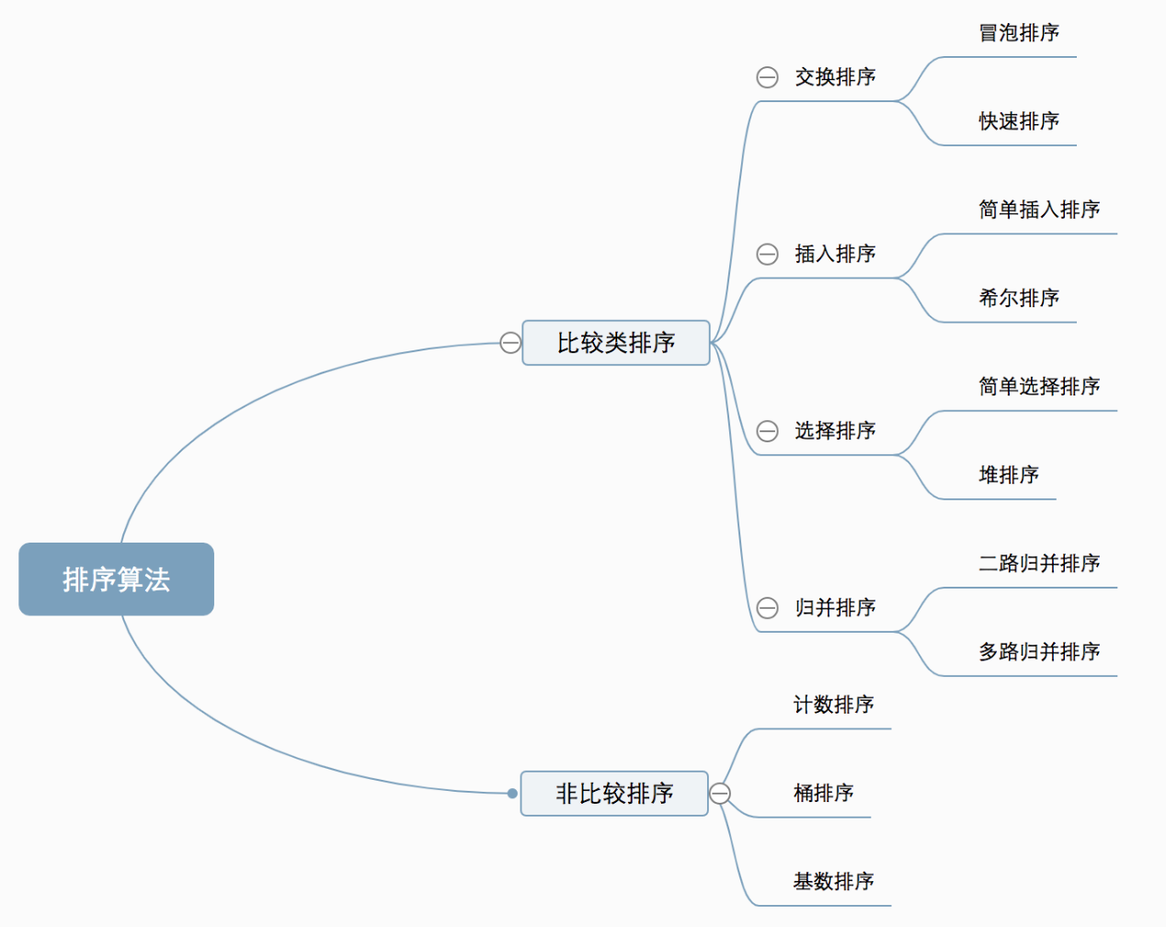

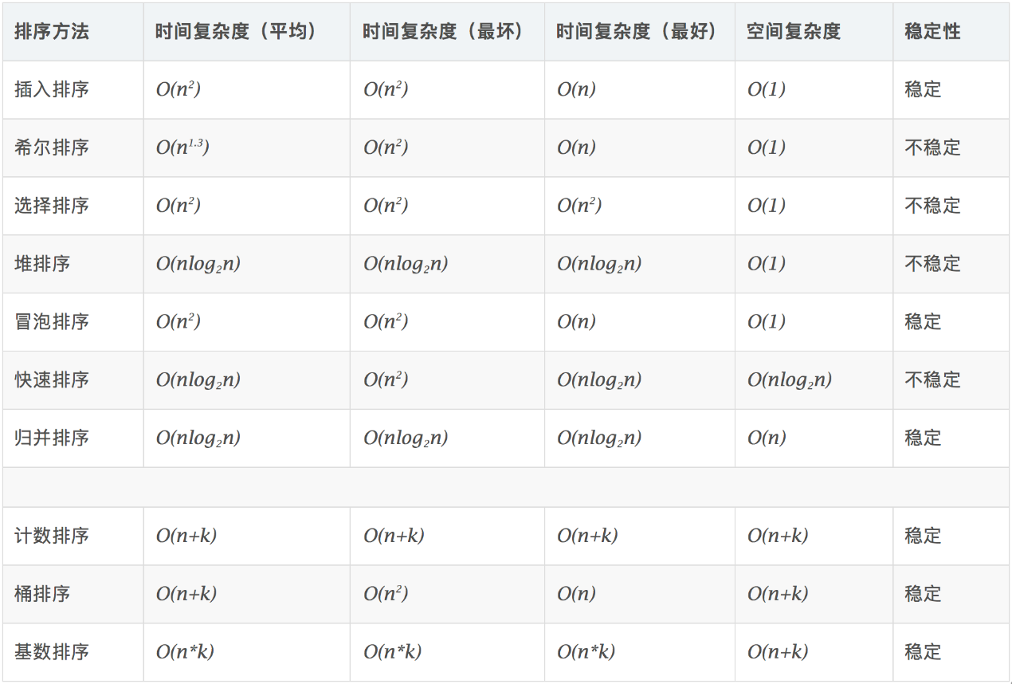

归并排序

归并排序建立在归并操作上的一种有效的排序算法。该算法是采用分治法的一个非常典型的应用。将已有序的子序列合并，得到完全有序的序列；即先使每个子序列有序，再使子序列段间有序。若将两个有序表合并成一个有序表，称为2-路归并。



基数排序

基数排序是按照低位先排序，后收集；再按照高位排序，然后再收集；依次类推，直到最高位。有时候有些属性是有优先级顺序的，先按低优先级排序，再按高优先级排序。最后的次序就是高优先级高的在前，高优先级相同的低优先级高的在前。

